Questão 1 – Você trabalha no setor de Manutenção de uma empresa, para onde foi enviado um equipamento cuja placa principal de circuito não está funcionando. A placa tem um microprocessador, que é o CI responsável pelo controle do circuito. Concluiu-se que o circuito de sincronismo (clock) não está fornecendo o sinal de 1MHz necessário para o funcionamento correto do microprocessador. O circuito de sincronismo utiliza um CI LM555 com dois resistores de 200Ω cada. O capacitor conectado entre o pino 6 e o terminal de terra do CI está carbonizado.

O que deve ser feito para consertar essa placa?​​​​​​​

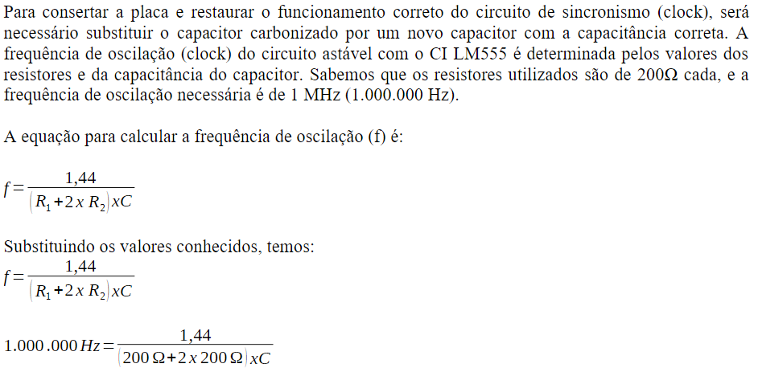

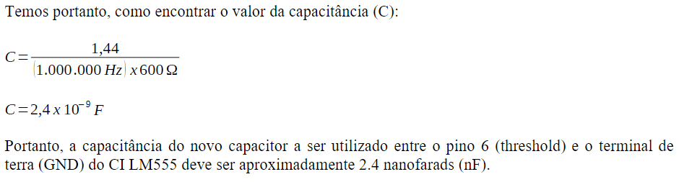

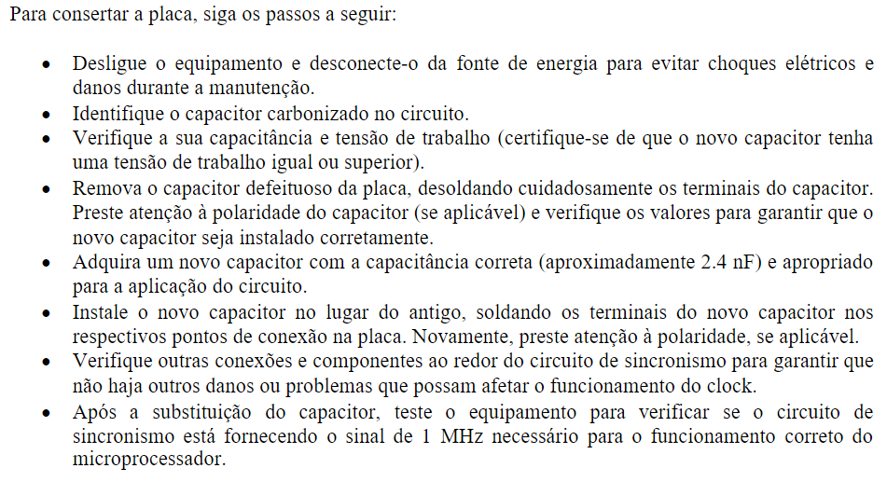

Questão 2 - Os osciladores senoidais duplo-T utilizam arranjos com resistores e capacitores de forma em que atuam como um filtro rejeita faixa. Determine o valor de R para um oscilador senoidal duplo-T cujo sinal de saída tenha frequência de 1kHz, utilizando um capacitor de 100nF. Considere todos os resistores do circuito como fixos.​​​​​​​

